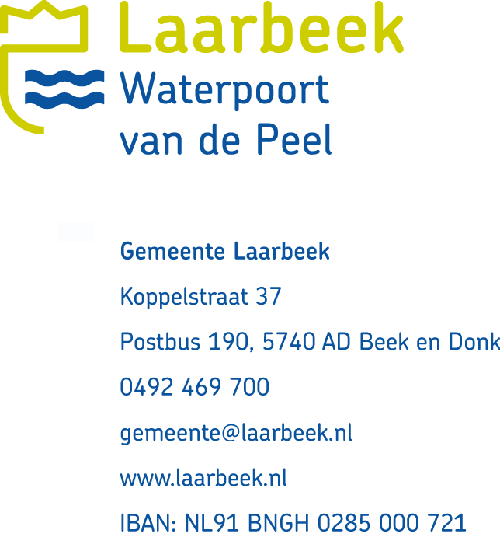Aanvraagformulier voor een exploitatievergunning
alcholvrije inrichting o.g.v. artikel 2:28 APV

Let op: Bij vestiging van een nieuw bedrijf, overname van een bestaand bedrijf of wijziging van ondernemingsvorm moet u ook het BIBOB-vragenformulier invullen. Als u het BIBOB-vragenformulier niet heeft ingevuld wordt uw aanvraag voor een exploitatievergunning niet in behandeling genomen.

Naam en adres van het horecabedrijf waarvoor de vergunning moet gelden

Naam ____________________________________________________
Soort bedrijf (bijv. snackbar) ____________________________________________________
Adres ____________________________________________________
Postcode en woonplaats ____________________________________________________
Telefoonnummer (overdag) ____________________________________________________

Gegevens van de ondernemer(s)

Ondernemingsvorm: natuurlijke personen (bijv. éénmanszaak of VOF)
rechtspersoon (bijv. een BV of NV)

Dossiernr. handelsregister of verenigingen-/stichtingenreg. Kamer van Koophandel:
____________________________________________________________________________
Als er sprake is van een vennootschap onder firma (VOF), firma of handelsnaam invullen:
____________________________________________________________________________

Natuurlijk(e) persoon/personen of vennoten/bestuursleden van de rechtspersoon

Persoon 1

Naam en voornamen __________________________________________________________
Adres __________________________________________________________
Postcode en plaats __________________________________________________________
Telefoon overdag __________________________________________________________
Geboortedatum __________________________________________________________
Geboorteplaats __________________________________________________________

Persoon 2

Naam en voornamen __________________________________________________________
Adres __________________________________________________________
Postcode en plaats __________________________________________________________
Telefoon overdag __________________________________________________________
Geboortedatum __________________________________________________________
Geboorteplaats __________________________________________________________

Persoon 3

Naam en voornamen __________________________________________________________
Adres __________________________________________________________
Postcode en plaats __________________________________________________________
Telefoon overdag __________________________________________________________
Geboortedatum __________________________________________________________
Geboorteplaats __________________________________________________________

Persoon 4

Naam en voornamen __________________________________________________________
Adres __________________________________________________________
Postcode en plaats __________________________________________________________
Telefoon overdag __________________________________________________________
Geboortedatum __________________________________________________________
Geboorteplaats __________________________________________________________

Omschrijving van de tot het horecabedrijf behorende lokaliteiten waarvoor de vergunning moet gelden

Omschrijving lokaliteiten gelegen in het horecabedrijf en vermelding van oppervlakte in m²:

1. ________________________________________________________, ___________m²
2. ________________________________________________________, ___________m²
3. ________________________________________________________, ___________m²
4. ________________________________________________________, ___________m²
5. ________________________________________________________, ___________m²

Leidinggevende(n)

Persoon 1

Naam en voornamen __________________________________________________________
Adres __________________________________________________________
Postcode en plaats __________________________________________________________
Telefoon overdag __________________________________________________________
Geboortedatum __________________________________________________________
Geboorteplaats __________________________________________________________

Persoon 2

Naam en voornamen __________________________________________________________
Adres __________________________________________________________
Postcode en plaats __________________________________________________________
Telefoon overdag __________________________________________________________
Geboortedatum __________________________________________________________
Geboorteplaats __________________________________________________________

Persoon 3

Naam en voornamen __________________________________________________________
Adres __________________________________________________________
Postcode en plaats __________________________________________________________
Telefoon overdag __________________________________________________________
Geboortedatum __________________________________________________________
Geboorteplaats __________________________________________________________

Persoon 4

Naam en voornamen __________________________________________________________
Adres __________________________________________________________
Postcode en plaats __________________________________________________________
Telefoon overdag __________________________________________________________
Geboortedatum __________________________________________________________
Geboorteplaats __________________________________________________________

Persoon 5

Naam en voornamen __________________________________________________________
Adres __________________________________________________________
Postcode en plaats __________________________________________________________
Telefoon overdag __________________________________________________________
Geboortedatum __________________________________________________________
Geboorteplaats __________________________________________________________

Gegevens aanvraag

De aanvraag heeft betrekking op:

bestaande onderneming
vestiging nieuwe onderneming
overname bestaande onderneming
optreden van een nieuwe beheerder
aanvraag in verband met verlopen van de geldingsduur van de vergunning
andere omstandigheden, namelijk: _____________________________________________
_________________________________________________________________________

Openingstijden

Geef hieronder aan welke openingstijden worden gehanteerd:

Maandag van _____________ tot _____________
Dinsdag van _____________ tot _____________
Woensdag van _____________ tot _____________
Donderdag van _____________ tot _____________
Vrijdag van _____________ tot _____________
Zaterdag van _____________ tot _____________
Zondag van _____________ tot _____________

Bijlageninstructie

U moet de volgende bijlagen bij deze aanvraag voegen:

- Een geldig legitimatiebewijs.
- Een recent (niet ouder dan drie maanden) afgegeven verklaring omtrent het gedrag van de exploitant(en) en beheerder(s).
- Een plattegrond met nauwkeurige beschrijving en afmetingen van de inrichting (een terras daaronder inbegrepen).
- Een recent (niet ouder dan één maand) uittreksel uit het handelsregister bij de Kamer van Koophandel van de inschrijving van de inrichting.
- Een document (zoals huurcontract, eigendomsakte) waaruit blijkt dat de houder over de inrichting beschikt.

Ondertekening

Aldus naar waarheid ingevuld

Plaats: _____________________________________ Datum: ________________________

Naam: ______________________________________________________________________

_________________________________________
(Handtekening)

Verzendinstructie

De ingevulde aanvraag met bijlagen opsturen naar:
Gemeente Laarbeek
Postbus 190
5740 AD Beek en Donk

Of inleveren bij:
Gemeentehuis
Koppelstraat 37
5741 GA Beek en Donk

